|  |  |  |  |
| --- | --- | --- | --- |
| **Controle de Versões** | | | |
| **Versão** | **Data** | **Autor** | **Notas da Revisão** |
| 1.0 | 25-11-2016 | LUCAS MIRANDA | ELABORAÇÃO INICIAL |

**Linx**

Na tela 004002 – Compras de Matéria –Prima, localizada no Modulo Compras > 2. Matérias Primas > 3. Pedidos > 004002.

Ao tentar incluir a data (Feriado ou Domingo) de Entrega / Limite Entrega / Fornecedor, sistema irá bloquear com as seguintes mensagens.

Campos que verifica as datas:

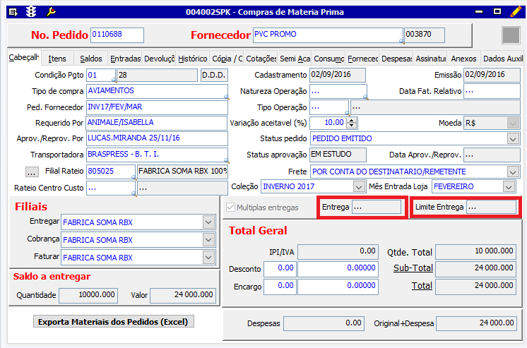

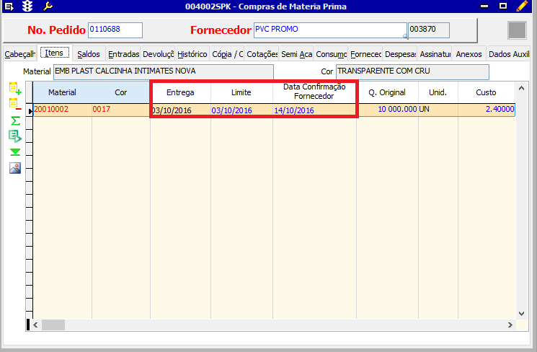

Ao tentar incluir Feriado, sistema dará a mensagem:

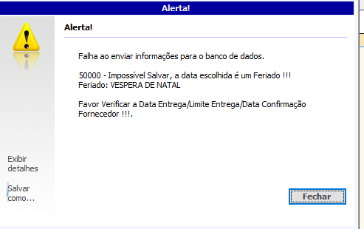

Ao tentar incluir um dia de domingo, sistema dará a mensagem:

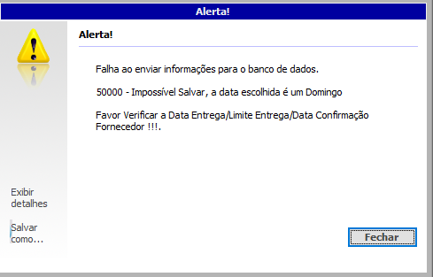

**Lucas Miranda**

**Departamento de TI**